スリランカ密林遺跡探査隊2023

〈探査開始50周年記念遠征〉

計 画 書

――マハウェリ川下流域ティリコナマドゥ自然保護区の遺跡探査事業計画――
Project of Tirikonamadu Archaeological Expedition 2023

特定非営利活動法人 南アジア遺跡探検調査会

NPO South Asian Ruins Exploration and Research Society
【探査計画の趣旨】

特定非営利活動法人「南アジア遺跡探検調査会」はこの2023年夏、スリランカ政府考古局との合同事業として、同国北東部のマハウェリ川下流域・ティリコナマドゥ自然保護区における未発見・未確認遺跡の探検調査を行います。
これは、当ＮＰＯが数年来、現地考古局からの要請を受けながらもコロナ禍の影響で実現できなかった計画に着手するもので、私たちにとっても、考古局など現地スリランカの考古学界にとっても初めてのフィールドでの探査活動となりますが、同時に、私たちにとっては1973年の同国での初探査以来、ちょうど50周年に当たる年の記念遠征ともなります。

周知のように、インド洋に浮かぶ島国スリランカは、古代からの仏教国であり、また東西文化交流の重要な中継地点であったことから、島内には仏教を中心に展開されたさまざまな文化や、人々の生活を偲ばせる遺跡が無数に残されています。それらの遺跡は、同国の貴重な歴史遺産であるばかりでなく、仏教を通じて日本とも深いかかわりがあり、人類共有の文化遺産としても貴重な存在であることは言うまでもありません。
ところが、そうした貴重な存在であるにもかかわらず、これらの遺跡の多くは、いまだ科学の光が当てられないまま、島内各地に広がるジャングルの中に捨て置かれている状態にあります。すでに学術的な調査がなされ、観光資源としても活用されている一部の遺跡を除けば、スリランカでは研究者や予算の不足、自然の障壁、長引いた内戦などの理由から、遺跡の調査はほとんど進んでいないのが実状なのです。それだけでなく、開発の進む地域にあっては、遺跡は絶えず盗掘や破壊の危機にさらされています。その背景にはやはり貧困や住民意識の問題があり、このままでは多くの未知の遺跡が、調査もされぬうちに消失するという最悪の状況が進みかねません。

私たちは、このような現状にあるスリランカの遺跡を、何とかできないかと考えて、1973年以来、半世紀にわたってこの探査事業を継続してきました。探検や調査が困難な現地の人々に代わって、あるいは協力して調査を進め、少しでも早く、多くの遺跡を明確な文化遺産として世に知らしめること、また住民の意識向上をもたらして、これ以上の遺跡破壊をくい止めること――。それらを目標に、当初は単独で、2008年のＮＰＯ設立以降はスリランカ政府考古局と連携しながら、各地で密林の探査を続け、大規模な仏教寺院遺跡を発見するなど大きな成果を上げてきました。その実績を背景に、今回は新たなフィールドに挑もうとしている次第です。

今回の活動の場所となるティリコナマドゥ自然保護区のジャングルは、同国最大の河川マハウェリ川の下流右岸に広がり、もともと人口希薄な地域でしたが、30年に及んだ内戦の期間中、反政府側の勢力下にあって無人化したため、その間に他地域では少しずつ進んできた遺跡調査の動きからも完全に取り残されてきました。しかし、英国統治時代からそこには多くの遺跡が存在することも報告されており、探査の必要性は早くから指摘されていた地域です。私たちはその「空白状態」に終止符を打ち、今後の同地域の歴史解明に着手するため、今回の探査を企画しました。

また、この計画は、「広く一般市民の力を集めて、南アジア諸国に残る未発見・未調査遺跡を探検調査し、研究や保存のための啓蒙活動を行う」というＮＰＯの設立趣旨に基づいて実施するもので、日本では初めての「ＮＰＯによる探検隊」という試みと、民間団体による国際協力の新たな形を追求することを目指しています。
こうした私たちの新しい取り組みに、皆さまのご理解をいただき、ご支援やご協力を賜りますよう、お願い申し上げる次第です。
【探査活動の具体的目標と方法】
Ⅰ. マハウェリ川下流右岸 (東岸)の 密林内に残る未知・未調査の各遺跡を発見し、調査する。
現在、ティリコナマドゥ自然保護区に指定されているマハウェリ川右岸地域は、約百年前に作られた英国統治時代の地図では「Somawathie Chaitiya Sanctuary」の地名と、いくつかの遺跡マークが記され、それまでの英国陸地測量隊などの遺跡発見によって、歴史上は「古代シンハラ文明」が及んていた地域だったことが明らかにされている。しかし、英国人探検考古学者H.C.P. ベルらによって始まった同国の遺跡探査はアヌラーダプラやポロンナルーワなど古都周辺に集中したため、この地域には及ばず、未発見のものを含む遺跡群は、その後も一切の実地踏査や具体的調査も行われないまま、現在もジャングルに放置されている。

また、自然保護区の西の境界をなすマハウェリ川本流は、この半世紀の間に東を流れていた河床から流路が変わった新しい本流であり、乾いた河床と化した旧本流は1973年に上流域で活動していた法政大学探査隊がゴムボートで通過した記録はあるが、上陸しての探査活動は行なっておらず、さらに近年、東海岸側から偵察に入った考古局探査課のT.M.C. バンダーラ氏も、いくつかの遺跡を視認したのみで調査は行なっていないため、現地の状況は自然環境や地形、動植物などを含めて、私たちにとってはすべてが未知の状態にある。

そこで今回は、フィールド核心部へのアプローチの利便性から、入域拠点を自然保護区の南側 (上流側) のティリコナマドゥ集落に置き、マハウェリ川が新しい本流と旧本流、さらに分流のヴェルガル川に分かれる分岐点付近の河岸にベースキャンプを設営、そこまでは四輪駆動車とトラクターで人員、物資を輸送する。ベースキャンプからは廃道や河床、原野などトラクターでの進入可能なルートを探すが、それ以外は徒歩での移動を原則とし、日帰り、もしくは数泊の野営方式で密林内の遺跡探索に当たる。

ベースキャンプ設営後の移動と物資(水、食料、装備等)の運搬は、遺跡までのルート探索と併せての徒歩移動、運搬となるため、必要な人員をティリコナマドゥ集落周辺で雇用する。遺跡地点到達後は、周辺の密林や露岩丘などを隈なく探査して遺構発見に努め、発見に際しては、ＧＰＳなどによる位置の確認、簡易測量、表面採集、写真撮影、スケッチなどにより必要データを収集する。
特定非営利活動法人 南アジア遺跡探検調査会とは

南アジア遺跡探検調査会 (NPO-SARERS) は､ 2008年に東京都の認証を受けて発足
したNPO法人です。このNPOは広く一般市民の力を集めて南アジア諸国に残る未知・未
調査の遺跡を探検調査し、研究や保存のための啓蒙活動を行うことを目的に設立されま
した。また、現地の人々との協力活動を進め、人類共有の歴史文化遺産である遺跡の保
護、修復や、そのための国際協力の推進に寄与することを目指しています。
スリランカでの活動は、 もともとは1973年以来、法政大学探検部が７次にわたって
続けてきた ｢スリランカ密林遺跡探査隊｣ の活動を源流としていますが、一般市民や各
校学生らを加えたNPOの発足で新たなスタートを切りました。同国政府考古局と恒常的
に連携し、現地住民に対する遺跡保護の啓蒙活動や、学用品支援などの福利活動を交え
て調査活動を推進しています。

【現地活動の日程】
７月18日 先発メンバーがコロンボ到着
先発メンバーは現地政府考古局、日本大使館などに挨拶。調査現地に先乗りし、ガ
イド、トラクター雇用などの最終調整、食糧・装備の買い出しなどを行う。
８月 1 日 メンバー全員がコロンボに集合。出発準備を整える。
８月 3 日 考古局車両およびチャーターバスでコロンボ出発。一部は古都ポロンナルーワに宿泊し、遺跡見学、測量演習などして同地泊。一部は入域拠点のティリコナマドゥ集落に入り、翌日にかけて同行ガイド、ポーター、炊事夫、トラクターなどとの打ち合わせを行い、同集落でテント泊。
８月4日 日本隊の全隊員がティリコナマドゥ集落に集結し、トラクターで出発。マハウェリ川右岸にベースキャンプ設営。
８月5日 この日までにスリランカ考古局側隊員もベースキャンプに集結。日本隊は基地整備と諸訓練。北側ジャングルへのルート偵察。トラクターでの進入の可能性を探る。
８月6日 探査活動開始、あるいは予備日。
８月7日 探査活動開始。
※探査はベースキャンプから現地ガイド、考古局員、傭員らとともに連日密林や露岩頂上部などで遺跡発見を試み、発見遺跡ごとに簡易測量、撮影等を行う。またベースキャンプには現地傭員らとともに隊員数名が残り、物資管理や連絡の中継などに当たる。
８月16日 考古局との合同探査を終え、一部隊員はコロンボへ。日本側隊員は残留して、さらに探査の続行を模索。
８月19日 この日までに遺跡探査の全日程終了。ベースキャンプを撤収し、ポロンナルーワに引き上げる。
８月21日 隊を現地解散し、各自旅行等を経て帰国へ。

【事業の予算計画】 (日本側隊員17名としての概算)
費 目 | 内 容 | 金額（円）
先発隊活動費  渡航費  現地交通費  滞在費  装備費  食料費  医薬品費  人件費  通信費  交際費  保険費  予備費  報告書製作費 | 4名のスリランカ現地での事前交渉の経費等  渡航費（航空運賃等）  公共交通機関及び車両チャーター費等  都市圏および現地村落宿泊費、食費等  調査機材および野営装備等  野営期間等の自炊食料費  医薬品、害虫対策費、毒蛇血清費  ガイド、ポーター等現地要員雇用費  現地携帯電話購入費等  考古局員、現地住民との交際費  保険加入費 17人×平均15,000円  2024年春発行予定 | 250,000  2,550,000  300,000  300,000  350,000  150,000  70,000  200,000  20,000  60,000  255,000  200,000  850,000
合 計 |  | 5,555,000
【事業従事メンバー（隊員）の構成】

■派遣事務局 特定非営利活動法人 南アジア遺跡探検調査会
本部所在地： 〒176-0012東京都練馬区高野台1－21－6－705
電話＆ FAX ： 03－3996－8140 E-Mail: sarers-1@jcom.home.ne.jp
ホームページ：http://npo-sarers.org/

■留守本部・連絡事務局
武内 勲（ＮＰＯ南アジア遺跡探検調査会理事）
電話:03-3621-3983 携帯:090-9689-0412 E-mail: takeuchiisao130@yahoo.co.jp
田中 憲 (ＮＰＯ南アジア遺跡探検調査会評議員)
電話: 090-3406-3686 E-mail: tanaka@plusyu.co.jp

■隊 員
岡村 隆 （ゼネラルマネージャー）
ＮＰＯ南アジア遺跡探検調査会理事長。法政大学探検部ＯＢ。地平線会議設立同人。法大モルディブ諸島調査隊隊長(1969)、同第１次スリランカ密林遺跡探査隊隊長(1973)、同第６次隊(1993)隊長を務めたほか、第２次隊(1975)、第５次隊(1985)に参加。ＮＰＯ設立後は2010年スリランカ密林遺跡調査隊隊長、2016年同隊総隊長、2018年同隊隊長。ほかに、モルディブ諸島遺跡調査(1983,1994)など。月刊『望星』編集長のほか、西武文理大学非常勤講師、関野吉晴グレートジャーニー事務局なども歴任。著書に『モルディブ漂流』(筑摩書房)、『泥河の果てまで』(講談社)、『狩人たちの海』(早川書房)など。梅棹忠夫賞選考委員。第23回植村直己冒険賞受賞。
境 雅仁 (隊長)
ＮＰＯ南アジア遺跡探検調査会副理事長。法政大学探検部ＯＢ。文化財調査コンサルタント。武相文化財研究所所長。日本考古学協会会員。法政大学第3次スリランカ密林遺跡探査隊(1976)、同第5次隊(1985)、同第6次隊(1993)に参加。当ＮＰＯではスリランカ密林遺跡探査隊2016隊長など。東京都および神奈川県で公営施設や民間施設造営に伴う文化財発掘調査に従事。これまでの発掘現場数は200ヵ所余に及ぶ。発掘現場公開時の解説や小学校等での特別授業、公開授業の講師なども務める。
松山弥生 (渉外・食料担当)
ＮＰＯ南アジア遺跡探検調査会副理事長。元神奈川県小学校教諭。1997年、横浜国立大学大学院教育学研究科修士課程修了後、青年海外協力隊スリランカ派遣日本語教師(1997～99)、スリランカ・ワジラスリ孤児院でＮＧＯ活動(2001～02)。当ＮＰＯではスリランカ密林遺跡探査隊2009隊員、同2010隊員、同2016隊員、同2018隊員。その間の隊派遣時もコロンボでスリランカ当局との折衝に従事し、現在はスリランカ文化に関わる新規事業模索のため現地往復を繰り返している。著書に『スリランカ 人々の暮らしを訪ねて』（共著、段々社）など。
鈴木慎也 （調査担当）
ＮＰＯ南アジア遺跡探検調査会副理事長。東京工業高等専門学校一般教育科准教授（歴史学・考古学）。日本オリエント学会、日本西洋史学会、日本社会科教育学会会員。東京学芸大学教育学部環境教育過程文化財科学専攻卒業後、千葉大学大学院教育学研究科（修士）を経て、2012年、千葉大学大学院人文社会科学研究科文化科学研究専攻単位取得満期退学。2003年より公益財団法人中近東文化センター付属アナトリア考古学研究所の発掘調査、遺跡分布調査に従事。2017年にはスリランカ主要遺跡の踏査を実施。2017年からスリランカ水利遺跡の調査に従事し、当ＮＰＯではスリランカ密林遺跡探査隊2018隊員。2022年にも同国水利遺跡調査を行っている。
坂口篤史 (主務・装備担当)
ＮＰＯ南アジア遺跡探検調査会会員。法政大学探検部ＯＢ。「探検バー bar Morrlü」経営。法政大学経営学部経営学科卒。玄奘三蔵ルート西域踏破遠征隊副隊長（1996）。中国長安大学語学留学（2004）など。フリー雑誌『Chá』に記事連載中。
菅沼圭一朗 (装備・医療担当)
ＮＰＯ南アジア遺跡探検調査会理事・事務局長。東海大学探検会ＯＢ。株式会社竹書房文庫出版部勤務。東海大学文学部歴史学科考古学専攻卒。当ＮＰＯではスリランカ密林遺跡探査隊2010 隊員。スリランカ密林遺跡探査隊2011 隊長など。
滝川大貴 (毎日新聞社報道隊員)
ＮＰＯ南アジア遺跡探検調査会会員。法政大学探検部ＯＢ。毎日新聞大阪本社写真部記者・フォトグラファー。法政大学法学部政治学科卒。スリランカ密林遺跡探査隊2010 隊員。ベネズエラの巨大猿伝説「モノグランデ」調査隊隊長(2012、2015)など。2022年、安倍晋三元首相襲撃事件関連取材で関西写真記者協会賞ニュース部門金賞受賞
前川光一郎 (会計担当)
ＮＰＯ南アジア遺跡探検調査会会員。東海大学探検会ＯＢ。株式会社デジタルパーク勤務。東海大学政治経済学部経営学科卒。北アルプス槍ヶ岳、劒岳等登山、南伊豆金山坑道遺跡測量など。
番場良平 (医療担当)
ＮＰＯ南アジア遺跡探検調査会会員。早稲田大学探検部所属。早稲田大学文学部考古学コース 3年。メキシコ・ユカタン半島周回、千葉県賀曽利貝塚GPR探査、西表島ヤマピカリャー捜索、伊豆諸島新島司令部壕探査など。
外川丈太郎 (食料担当)
ＮＰＯ南アジア遺跡探検調査会会員。関西大学探検部所属。関西大学社会安全学部安全マネジメント学科 2 年。屋久島宮之浦岳登山および環境調査など。

ほか各大学探検部などから7名ほどの学生が参加を希望しています。

■スリランカ政府考古局隊員

アヌラ・マナトゥンガ Anura Manatunga
スリランカ政府考古局局長。ケラニア大学考古学部上級教授を経て、2021年現職就任。
(一部日程のみ参加予定)
T.M.C. バンダーラ T.M.C. Bandara
考古局探査課探査主任を経て農業歴史遺産担当係長。ケラニア大学考古学科卒。2003年法政大学との合同探査隊に参加。当NPOとはスリランカ側リーダーとして2009年、2010年、2011年、2016年、2018年の合同探査隊に参加。
カラナプリヤ・マラシンゲ Karanapriya Marasinge
考古局探査課職員。ケラニア大学考古学科卒(修士)。GPS等機器使用の探査・測量の専門家。当NPOとは2010年、2016年の合同探査隊に参加。
チンタカ・ウィジャトゥンガ Chinthaka Wijetunga
考古局探査課水利遺跡担当係長。ケラニア大学考古学科卒(修士)。当NPOとは2013年、2016年、2018年の合同探査隊に参加。

その他、数名の考古局側未定隊員と、村人ガイド、トラクター輸送要員、ポーターなど現地傭員が参加予定

【探査地域の概要】
１．スリランカという国
インド洋の島国スリランカ（セイロン島）は、国土面積が65,600平方キロと北海道より少し小さく、総人口は2180万人（2022年推計）で、首都は最大の都市コロンボ近郊のスリ・ジャヤワルダナプラ・コーッテに置かれている。
島の気候はインド洋のモンスーンの影響を受けるため、大きく二つに分けられ、北部から中央東部および南東部にかけての全土の約4分の3が「ドライゾーン」で、中央山岳地帯から南西海岸にかけてが「ウェットゾーン」と呼ばれる。ドライゾーンは一般に微高地と平地で、古来、水田稲作と焼畑農業が営まれてきたが、北東モンスーンの時期（11月～3月）にしか雨が降らないために貯水池灌漑システムが不可欠で、シンハラ王朝歴代の王は灌漑設備の整備に多くの力を注いできた。一方、ウェットゾーンは北東モンスーンの時期だけでなく、南西モンスーン（5月～9月）にも降雨があり、湿潤なために、近世以降は紅茶、ゴム、ココナツのエステートや、天水による水田稲作が発達し、人口密度も高く（総人口のおよそ4分の3がウェットゾーンに居住）、大きな都市の多くがこちらに集中している。
現在、スリランカの人口の74％を占めるシンハラ人は、その祖先を遡ると、北インドを故地とするアーリヤ系民族であるとされ、言語もインド・ヨーロッパ語系であるが、歴史を通じて南インドのドラヴィダ系民族との混血が進み、形質人類学上の区別は困難となってきている。
古代シンハラ王朝期には、上記ドライゾーンを中心に文明が栄え、貯水池灌漑農業が発達するとともに、各地に数多くの仏教寺院が建設された。しかしその間、南インドからはドラヴィダ系タミル人の侵入が相次ぎ、シンハラ王朝はタミル人との抗争を繰り返しながら次第に南部へ押されていった。そして最後にはウェットゾーンである中央高地のキャンディに王都が移される一方、北部や東部にはタミル人が定着するに至った。13世紀を境として、ドライゾーン文明は崩壊し、この地方は次第にジャングルの海に呑み込まれていったのである。
その後、16世紀初めのポルトガル人による植民地化を皮切りに、スリランカはオランダやイギリスによる植民地支配の辛酸をなめさせられた。1815年にはイギリスによってシンハラ王朝最後のキャンディ王朝が滅ぼされ、インドに追放された王に代わって英国総督が、タミル人地域も含む全島支配者となった。第二次世界大戦後の1948年、英連邦内の自治国となり、ようやく植民地支配からの独立を勝ち取ったスリランカは、その後は社会主義政策の試行や多様な外交展開を通じて新生国家の道を歩み始めた。しかし、1980年代に入って民族紛争が頻発し、25年以上にわたる内戦状態が続いたことは周知の通りである。内戦は2009年５月、政府軍の軍事的制圧によって終わったが、国内避難民の処遇や、長年の戦闘によって生じた根深い民族対立感情などの問題はまだ解決されたわけではない。また現在は、中国の著しい進出などが政治上の対立を生み、2022年には外国への債務によって生じた外貨不足から経済が破綻し、激しい反政府デモで大統領が逃亡するなどの混乱も生じた。これら不安定な要素は解消されないままだが、国はIMFや諸外国の援助も得ながら、経済の立て直しや民族問題、政治問題の解決、インフラ整備などの近代化を急ピッチで進めようとしているのが実状である。

２．ティリコナマドゥ自然保護区
私たちが探検調査を予定しているティリコナマドゥ自然保護区は、スリランカ（セイロン島）の北東部をコディヤー湾に向かって北流するマハウェリ川の下流の右岸(東岸)側に広がり、北を国道810号線に、南から東を分流のヴェルガル川に囲まれた無人の密林地帯である。行政上はトリンコマレー県とポロンナルーワ県にまたがり、英領時代から自然保護区とされて、独立後は北西の隣接区域を含めて「ソーマワティヤ国立公園」に指定された地域だが、内戦で政府の施政権が及ばなかったためか、国立公園としての管理運営はなされていない。
そのため、人の出入りに厳しい制限はないものの、長引いた内戦の影響で近年の開発からは免れ、手つかずのジャングルにはゾウやヒョウ、クマ、シカ、イノシシ、ワニなど、たくさんの野生動物が生息して、最近では野生スイギュウ(水牛)の急激な増加が報告されている。
しかし、今でこそこのように大自然が地表を覆い、人の営みの歴史など感じることもできない地域だが、ここには13世紀のころまでは高度に発達した貯水灌漑技術によって水田などの耕作地帯が広がっていた。アヌラーダプラを首都とした古代シンハラ王朝の時代から、川や運河を利用した水運も発達し、シンハラ人だけでなくインドから移住するタミル人も増加していったことで独自の文化圏を築いていたものと推測されている。
シンハラ王朝史の過程では、タミル人などインドからのドラヴィダ勢力の進入によって戦乱や内乱なども生じたが、一方では文化の融合もあり、とくに仏教が密教化していった7世紀から12世紀にかけては、本来ヒンドゥー教徒のタミル人の間にも金剛乗系の密教が広がったとされることから、この地域の人々が宗教史的にはどのような状態であったのか、史料も乏しいだけに、考古学方面からの解明が注目されている。
なお、スリランカの歴史上、古くからセイロン上座部の小乗仏教と共存し、一時は小乗派を凌ぐ勢いのあった大乗仏教や密教は、12世紀のパラクラマ・バフⅠ世王の「仏教粛正＝上座部の国教化」によって滅び去ったため、その実態には未解明な部分が多い。しかし、ここにはその痕跡が多く残され、世界の仏教史や他の学問分野にとっても貴重な資料の宝庫になり得るのではないかと期待されているわけである。
また、前述のように、島の北東部のドライゾーン文明は13世紀を境に崩壊していくが、この地方の文明もそれと軌を一にした。戦乱や貯水灌漑システムの荒廃、疫病の流行などで人々の生活基盤が失われた結果、この地域からも人が消え去り、その歴史の痕跡も、やがて地表を覆うジャングルに呑み込まれていったのである。
そして、この地方に再び人が戻り始めた19世紀以降も、イギリス植民地政府がここの広い区域を自然保護区として残し、独立後も内戦などで入植や開発が滞ったため、ジャングルには野生の動植物とともに無数の遺跡も手つかずのまま残されることとなった。大自然に守られて破壊を免れた代わりに研究もされない遺跡が無数に眠る考古学上の空白地帯が、こうして出現したのだ。私たちは今回の探検を通じて、そこに少しずつでも科学の光を当てていきたいと考えている。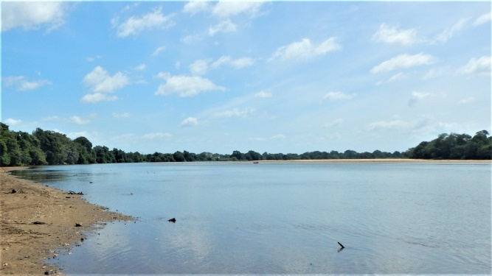 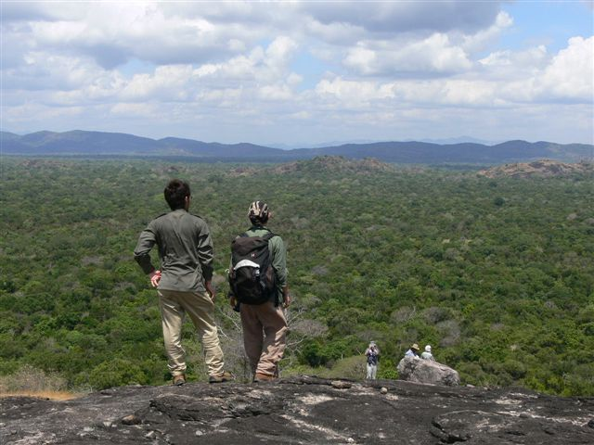
▲上流から見るマハウェリ川 ▲岩丘上から見るジャングル

【調査する遺跡の概要】
これまでの調査経験から、この地域に残る遺跡を想定すると、その大部分を占めるのはやはり仏塔を中心とする仏教寺院遺跡と、用水路を伴った貯水池などの灌漑施設遺跡である。寺院遺跡の多くは密林中の孤立岩丘の上や麓に残っている。露岩上のものは傾斜地に石材などで擁壁を築いて土台や敷地を作り、その上に石材や煉瓦、木材、土材などで建造物が建てられたものらしい。吹きさらしの露岩上にあるため風化が激しく、盗掘にも遭いやすかったことから、現在ではほとんどが崩壊風化して本来の形状をとどめない。また岩丘の麓部分には自然の洞窟や窪みに手を加えた岩窟寺院も多く見られ、破壊された仏像や垂直岩壁に彫られた磨崖仏などが見つかることも多い。一方で平地に建てられた寺院の遺跡は、上部こそ崩壊しているものの、林立する石柱や石垣の土台、石壁など地表に残る建造物遺構の調査によって寺院の敷地形状や仏塔、仏堂、布薩堂などの建造物の性格がわかるものが多い。
また、この地域には古くからタミル人も居住したため、ヒンドゥー教寺院の遺跡も残されている可能性が高く、遺跡を見分ける際には、この点に十分に留意する必要がある。
一方、水利遺跡、なかでも貯水池跡は各所に見られ、崩壊した石積みの堤防や高度な土木技術を偲ばせる石造の排水溝や水量調整槽、暗渠式水路の跡などが発見できる。しかし、これらのほとんどは一部の村人がその存在を知るだけで完全に放置され、発掘の必要性が明瞭な重要遺跡についても保護・保存の手立てすらとられていないのが実情である。従って、私たちの調査は、まず各遺跡の発見、位置確認と記録、登録、地表調査によるデータ収集、重要度の把握、保存の必要性の提示といった一連の目標のもとに行われることになる。

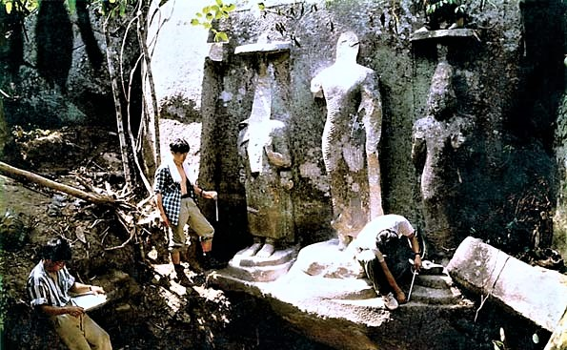
▲発見した磨崖仏などは精密な測量、スケッチ、写真撮影などで記録する

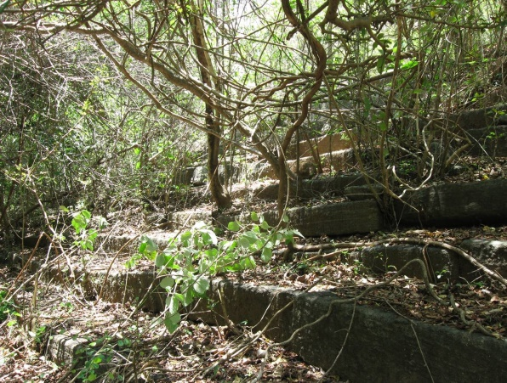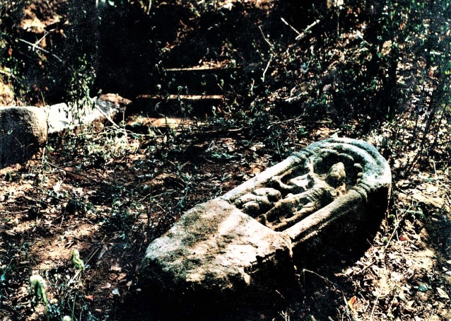
▲樹林の間に忽然と現れる寺院遺跡の大石段 ▲倒れて藪に埋もれていた寺院玄関の守護石

探査地域地図

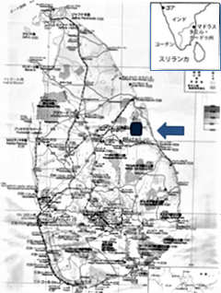

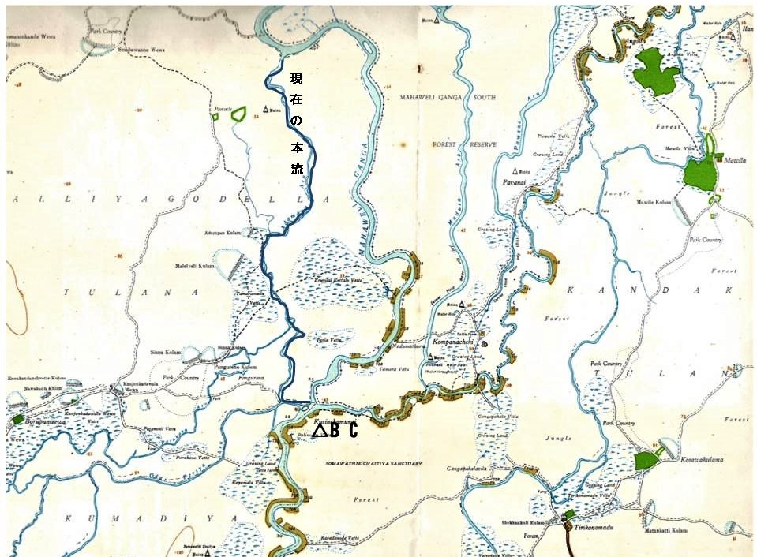

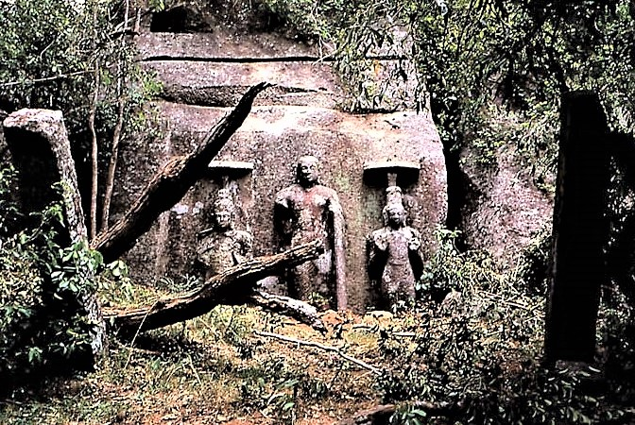

NPO-SARERS
South Asian Ruins Exploration and Research Society

特定非営利活動法人 南アジア遺跡探検調査会

